Τίτλος Διδακτικού Σεναρίου:
«Κίνηση στο Scratch (Αλλαγή ενδυμασίας) - Δημιουργία Animation.»

Φάση «4.2»
Τίτλος Φάσης: «Όταν πολλοί κάνουν το ίδιο (Αντιγραφή σεναρίου).»

Χρόνος Υλοποίησης: 20 Λεπτά
Δρ. Όλοι μαζί!
1. Και παρέα!
Τώρα εάν θέλουμε να εμφανίζονται κι άλλοι στη σκηνή μαζί με τη μπαλαρίνα είναι πολύ εύκολο να φέρουμε όσους θέλουμε και με μια απλή κίνηση να κάνουμε τις στάσεις που διαθέτουν να εναλλάσσονται και να «χορεύουν».

- Φέρτε λοιπόν στη σκηνή μαζί με τη μπαλαρίνα και τη Cassy
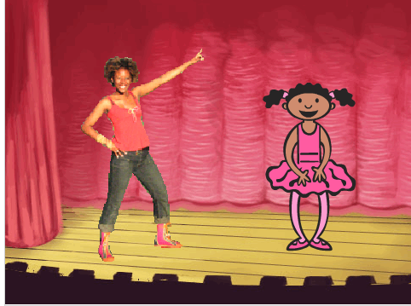

- Αντιγράψτε το σενάριο της μπαλαρίνας στην Cassy όπως μάθατε κι από το video.

- Δοκιμάστε τώρα να φέρετε κι άλλους (όποιους θέλετε) να χορεύουν με τη μπαλαρίνα.

2.Η εντολή «Για πάντα» με άλλους συνδυασμούς. (Το φωτιστικό)

- Ζωγραφίστε τώρα ένα δικό σας αντικείμενο που θα είναι ένα φωτιστικό π.χ
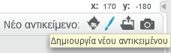

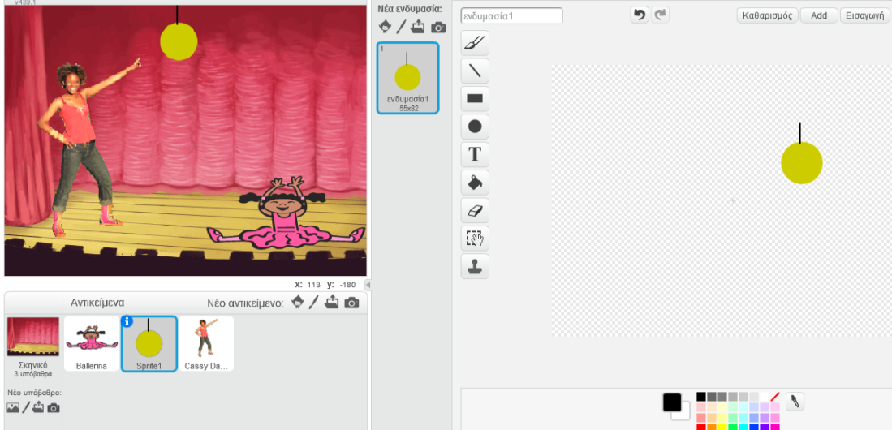

- Τοποθετήστε το στη σκηνή

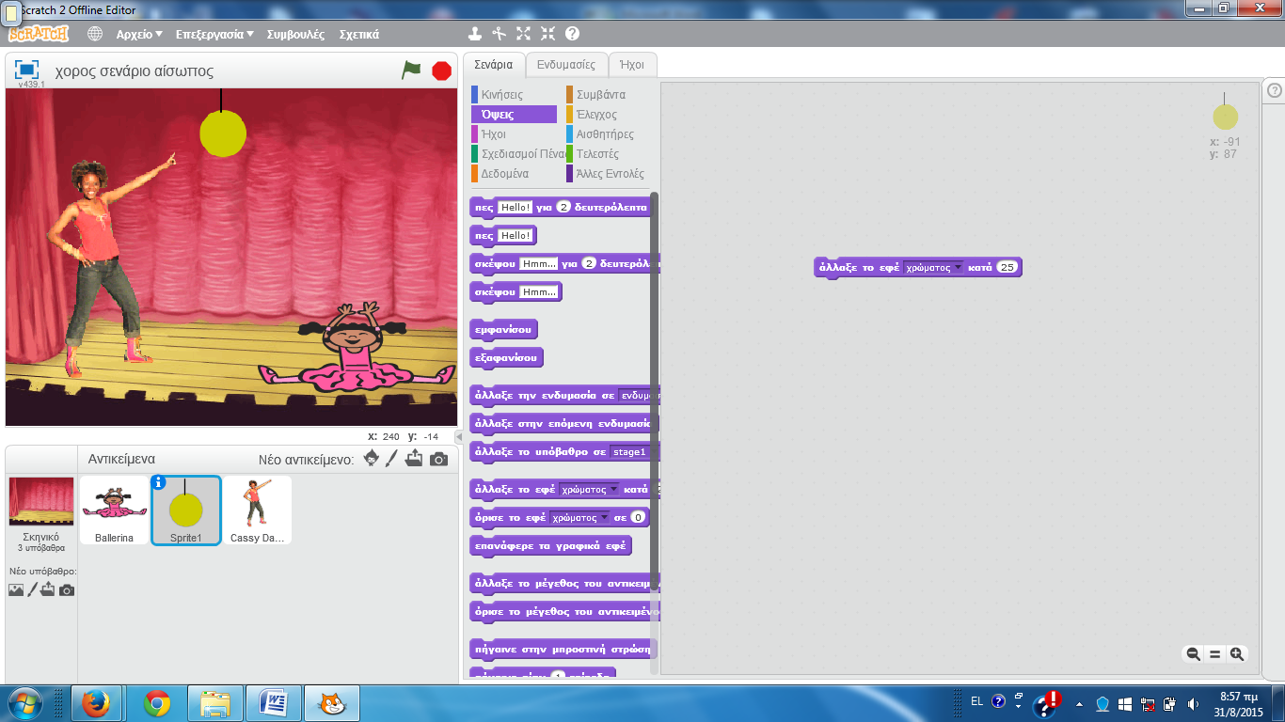
- Δοκιμάστε τώρα την εντολή
κάνοντας κλικ πάνω της

Ερ:Τι συμβαίνει;
Απ: -------------------------------------------------

- Πάνω στο αντικείμενο αυτό γράψτε τώρα ένα σενάριο που να συνδυάζει την εντολή «για πάντα» με την

Ερ: Τι συμβαίνει τώρα;
Απ: ----------------------------------------------------------
Είναι εντυπωσιακό; ΝΑΙ ΟΧΙ

